|  |  |  |  |
| --- | --- | --- | --- |
|  | **昇腾MindStudio调优知识库设计说明书** | |  |
|  | | | |
|  | 华为技术有限公司 | 附件1-16K |  |

|  |
| --- |
| 版权所有 © 华为技术有限公司2022。 保留一切权利。  非经本公司书面许可，任何单位和个人不得擅自摘抄、复制本文档内容的部分或全部，并不得以任何形式传播。  商标声明  附件3-版权声明页图 和其他华为商标均为华为技术有限公司的商标。  本文档提及的其他所有商标或注册商标，由各自的所有人拥有。  注意  您购买的产品、服务或特性等应受华为公司商业合同和条款的约束，本文档中描述的全部或部分产品、服务或特性可能不在您的购买或使用范围之内。除非合同另有约定，华为公司对本文档内容不做任何明示或暗示的声明或保证。  由于产品版本升级或其他原因，本文档内容会不定期进行更新。除非另有约定，本文档仅作为使用指导，本文档中的所有陈述、信息和建议不构成任何明示或暗示的担保。 |

|  |  |
| --- | --- |
| 华为技术有限公司 | |
| 地址： | 深圳市龙岗区坂田华为总部办公楼 邮编：518129 |
| 网址： | <https://www.huawei.com> |
| 客户服务邮箱： | [support@huawei.com](mailto:support@huawei.com) |
| 客户服务电话： | 4008302118 |

概述

本文用于指导开发人员开发专家系统调优知识库，主要包括从昇腾310 AI处理器迁移至昇腾310P AI处理器的过程中的调优经验。

修改记录

|  |  |  |
| --- | --- | --- |
|  |  |  |
|  |  |  |
|  |  |  |

目 录

1 概述 5

1.1 业务背景 5

1.2 目标 5

2 模块简介 6

2.1 模块概述 6

2.1.1 概述 6

2.2 总体结构 6

2.3 设计思路 6

3 模块需求分析 7

3.1 软件功能描述 7

3.2 关键场景分析 7

3.2.1 场景1 7

3.2.2 场景2 7

4 模块概要设计 8

4.1 模块总体描述 8

4.2 模块分解描述 9

4.3 数据实体描述 9

4.4 接口描述 9

4.4.1 对外接口描述 9

4.4.2 对内接口描述 9

4.5 错误处理 9

4.5.1 系统错误 9

4.5.2 接口错误 9

4.5.3 协议错误 9

4.6 文件和目录结构描述 9

5 模块详细设计 10

5.1 xxx接口设计 10

5.1.1 接口定义描述 10

5.1.2 处理流程图 10

5.1.3 关键函数描述 11

5.1.4 数据描述 11

5.1.5 错误处理 11

6 测试方案设计 12

6.1 测试用例设计 12

# 概述

## 业务背景

*昇腾310处理器硬件迁移至配置昇腾 310P处理器硬件的任务，在满足具体场景功能要求的基本前提下，需要关注整体性能目标的达成情况。*

*不同应用场景，对性能的要求往往是不同的，常见的推理性能指标包括时延、吞吐两项；建议在没有特殊要求的场景下，以吞吐作为迁移目标。*

*因此需要进行必要的前置分析，主要包括业务分析、硬件选型、软硬件兼容性评估、推理业务迁移流程等部分。*

## 目标

*固化迁移经验至专家系统调优知识库，从业务、软硬件等方面，自动化分析迁移过程可能存在的问题，给出明确修改建议，达成迁移的吞吐率目标。*

# 模块简介

## 模块概述

### 概述

*要描述系统的总体结构，模块功能总体描述。总体结构描述可以使用结构图。*

*用于描述系统的功能需求，即系统给用户提供哪些服务；以及描述系统软件功能拆解后的组件关系、组件约束和边界，反映系统整体组成与系统如何构建的过程。在UML中由类图来表示。（关于什么是类图，这里有一篇通俗易懂的介绍：https://baijiahao.baidu.com/s?id=1685589333569996946）*

## 总体结构

*这里系统角度描述模块的总体结构。阐述模块内部的各个子模块以及子模块相互关系、资源/内存分配、配置。总体结构描述可以使用结构图，层次分解图，数据流图，自然语言。*

## 设计思路

*软件实现的基本算法/思路，采用的设计模式/创新思想等。*

*可以从以下几个方面进行考虑：*

*1设计原则*

*2设计方法*

*3设计方案*

*4可扩展性/兼容性*

*5性能*

*6可靠性*

# 模块需求分析

## 软件功能描述

*解释软件产品将完成的功能。*

## 关键场景分析

*描述输入怎么被转换成输出。它描述了软件必须执行的基本动作。*

*对每一类功能，必须描述输入、处理、输出方面的需求。*

### 场景1

*介绍*

*输入*

*输出*

*处理*

### 场景2

# 模块概要设计

## 模块总体描述

*这里要描述本模块的总体结构。本章节的目的是描述清楚模块为什么和怎么样被分解，各个子模块/类如何协调工作实现系统功能。*

*例如：*

*本模块被分解成3个子模块/类，如下图所示：*

## 模块分解描述

## 数据实体描述

## 接口描述

### 对外接口描述

### 对内接口描述

## 错误处理

### 系统错误

### 接口错误

### 协议错误

## 文件和目录结构描述

# 模块详细设计

*对模块的接口、算法、关键功能处理流程进行详细设计*

## xxx接口设计

### 接口定义描述

*描述接口定义形式、参数、编码格式、有效性等，如API接口等。*

### 处理流程图

*处理视图，又称过程视图、运行视图。用于描述系统软件组件之间的通信时序，数据的输入输出。在UML中通常由时序图和流程图表示，如下图所示：*

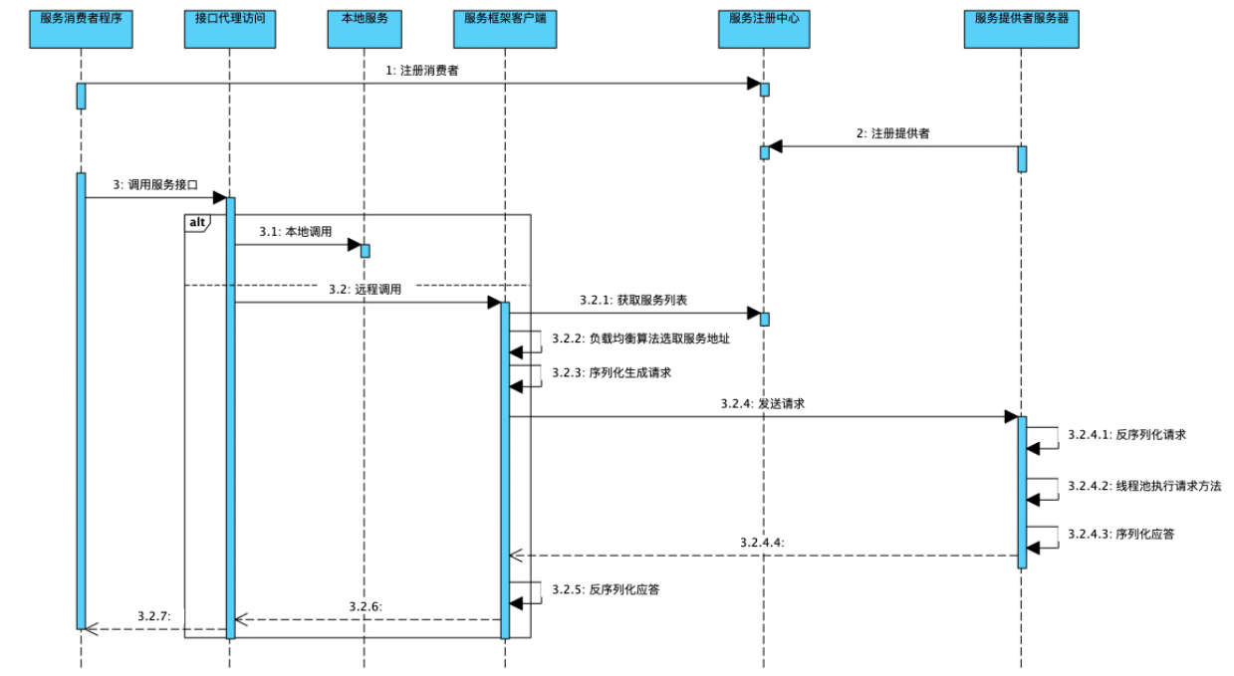

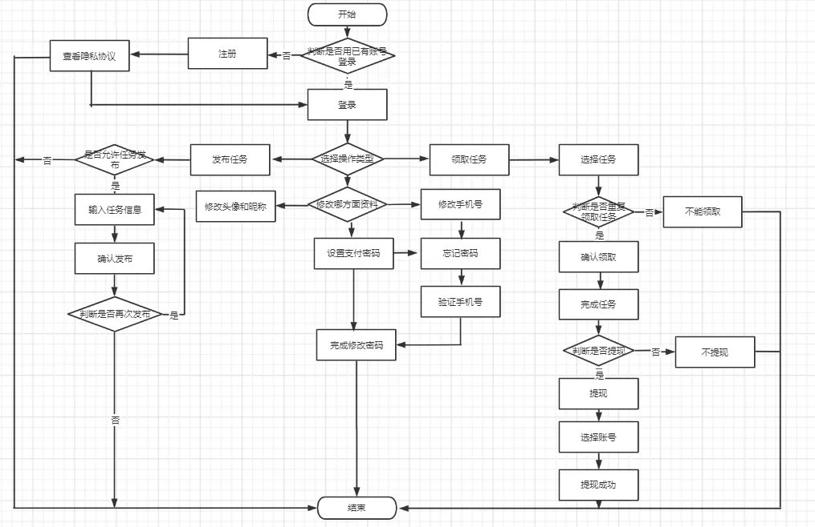

### 关键函数描述

*描述：*

*输入：*

*输出：*

*依赖：*

*扇出：*

### 数据描述

*描述该接口中使用、修改了哪些数据结构、变量*

### 错误处理

*描述失败时处理，如返回码等*

# 测试方案设计

*对模块的接口、算法、关键功能处理流程的测试用例进行详细设计*

## 测试用例设计